Leonardo Boff, en camino hacia la eco-liberación
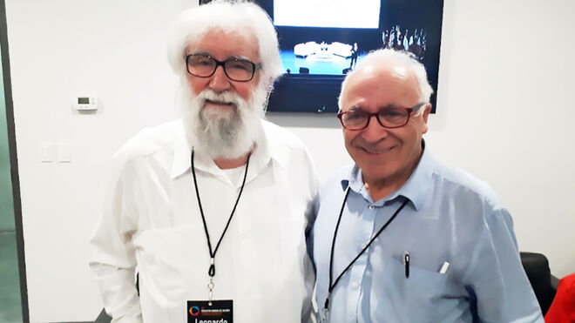
Leonardo Boff y Juan José Tamayo. Puebla, 2017

"Querido Leonardo, no quiero faltar a la fiesta de tu 85 cumpleaños en esta efemérife. Te escribo para reiterarte mi amistad y mi reconocimiento en este largo caminar ya octogenario"=

"Las fronteras geográficas nunca han sido obstáculo para nuestra amistad y sintonía … Hoy quiero compensar la distancia física en tan significativa efeméride haciendo un ejercicio de 'razón anamnética' de tu vida y pensamiento"

"Tu vida y tu pensamiento demuestran que eres un intelectual que rompe esquemas (y algunos cráneos endurecidos de colegas, obispos y algún inquisidor, otrora mecenas tuyo), abres nuevos horizontes y propones alternativas donde parece que no hay salida o se cree que la salida es una sola"

"A tus 85 años sigues practicando la 'esperanza contra toda (des)esperanza'… A veces has sido acusado de utópico, acusación que comparto contigo. No se dan cuenta nuestros acusadores de que esa acusación, más que un insulto, es un elogio"
14.12.2023 Juan José Tamayo
Querido Leonardo
No quiero faltar a la fiesta de tu 85 cumpleaños en esta efemérife. Te escribo para reiterarte mi amistad y mi reconocimiento en este largo caminar ya octogenario. Nos conocimos hace cuarenta y tres años. Fue en Asturias en un Congreso sobre la III Conferencia del Episcopado Latinoamericano celebrada en Puebla de los Ángeles (México). Muchos han sido desde entonces nuestros encuentros y experiencias compartidas en diferentes lugares del planeta: el Foro Mundial de Teología y Liberación dentro de los Foros Sociales Mundiales (Porto Alegre, Nairobi, Belén de Pará, Senegal…), los Encuentros de Amerindia, la Sociedad de Teología y Ciencias de las Religión (SOTER), la Fundación Valores de Monterrey (México), los Congresos de Teología convocados por la Asociación de Teólogas y teólogos Juan XXIII, la Univeri9dad Carlos III de Madrid, amén de nuestro contacto epistolar permanente y el envío y los comentarios de nuestros artículos. tus prólogos a mis libros y mis reseñas de los tuyos.

Ratzinger: de mecenas a inquisidor
Las fronteras geográficas nunca han sido obstáculo para nuestra amistad y sintonía. En 1999 mantuvimos una conversación de varios díasen Madrid que se plasmó en mi libro Leonardo Boff. Ecología, mística y liberación (Desclée de Brower, Bilbao, 1999), que conserva la misma actualidad de entonces ya que los temas de los que hablamos los abordamos mirando en el futuro. En aquella conversación me contaste -y así lo reflejo en el libro- cómo Joseph Ratzinger pasó de mecenas, que te ayudó económicamente en la edición de su tesis doctoral en alemán, a inquisidor, que te condenó en 1984 imponiéndote un tiempo de silencio, que aceptaste en un gesto de humildad, y en 1992 sometiéndote a varias prohibiciones que suponían una humillación que no estuviste dispuesto a aceptar. Tras la última condena decidiste abandonar la orden franciscana, pero no el espíritu de San Francisco, que mantienes intacto.
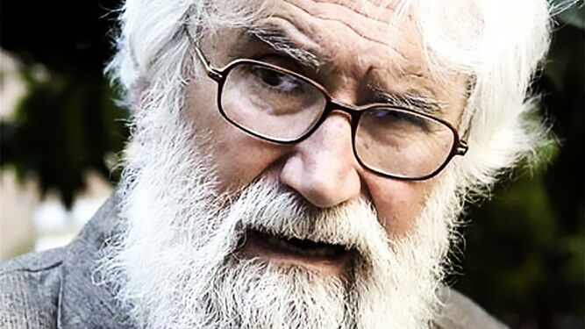
Boff
"Tras la última condena decidiste abandonar la orden franciscana, pero no el espíritu de San Francisco, que mantienes intacto"
Antes de la pandemia nos encontramos varias veces en Ciudad de México, Puebla de los Ángeles y Monterrey. Llevamos desde la covid-19 sin vernos. Hoy quiero compensar la distancia física en tan significativa efeméridehaciendo un ejercicio de “razón anamnética” de tu vida y pensamiento.

Rigor metodológico y denuncia profética
Durante los ochenta y cinco años de vida has hecho un fecundo itinerario que se bifurca en múltiples sendas: la experiencia religiosa, la teología, la ecología, la política, la academia, el púlpito, la cátedra, la foresta, los foros sociales, los foros mundiales de teología y liberación, los congresos de Amerindia, el acompañamiento a las comunidades eclesiales de base, al MST…
“Caminante no hay camino, se hace camino al andar”, decía Antonio Machado. Tú has hecho camino al andar dejando huella por donde has pasado y sigues pasando. Y siempre desde el pensamiento crítico y heterodoxo, desde la experiencia de la ternura, desde la razón del corazón -siguiendo a Pascal, cuyo 4º centenario de su nacimiento celebramos este año-, desde el amor a la Pacha Mama y desde el seguimiento de Jesús de Nazaret, el Cristo Liberador, sobre el que escribiste la primera cristología latinoamericana históricamente significativa en 1972. Luego vendrían otras de colegas y amigos, entre ellas las de Juan Luis Segundo y Jon Sobrino.
"Tú has hecho camino al andar dejando huella por donde has pasado y sigues pasando. Y siempre desde el pensamiento crítico y heterodoxo"
“Lo mejor de la religión -escribía Bloch en el frontispicio de su libro El ateísmo en el cristianismo- es que crea herejes”. Creo que tú eres un excelente ejemplo de este aforismo, cambiando quizá “hereje” por “heterodoxo”. Ahí radica la creatividad en todos los campos de tu ser, del saber y del quehacer humano en los que has trabajado y sigues trabajando sin descanso. Tu vida y tu pensamiento demuestran que eres un intelectual que rompe esquemas (y algunos cráneos endurecidos de colegas, obispos y algún inquisidor, otrora mecenas tuyo), abres nuevos horizontes y propones alternativas donde parece que no hay salida o se cree que la salida es una sola.
Te reconozco como uno de los teólogos más innovadores de la teología latinoamericana, que propones una ética centrada en las “virtudes para otro mundo posible”, en la construcción de una fraternidad sororal eco-humana y de una Teología del cautiverio y de la liberación, título de uno de tus primeros libros que leí, publicado por Ediciones Paulinas en 1978, el mismo año en que aparecía en la misma editorial mi obra Un proyecto de Iglesia para el futuro en España.
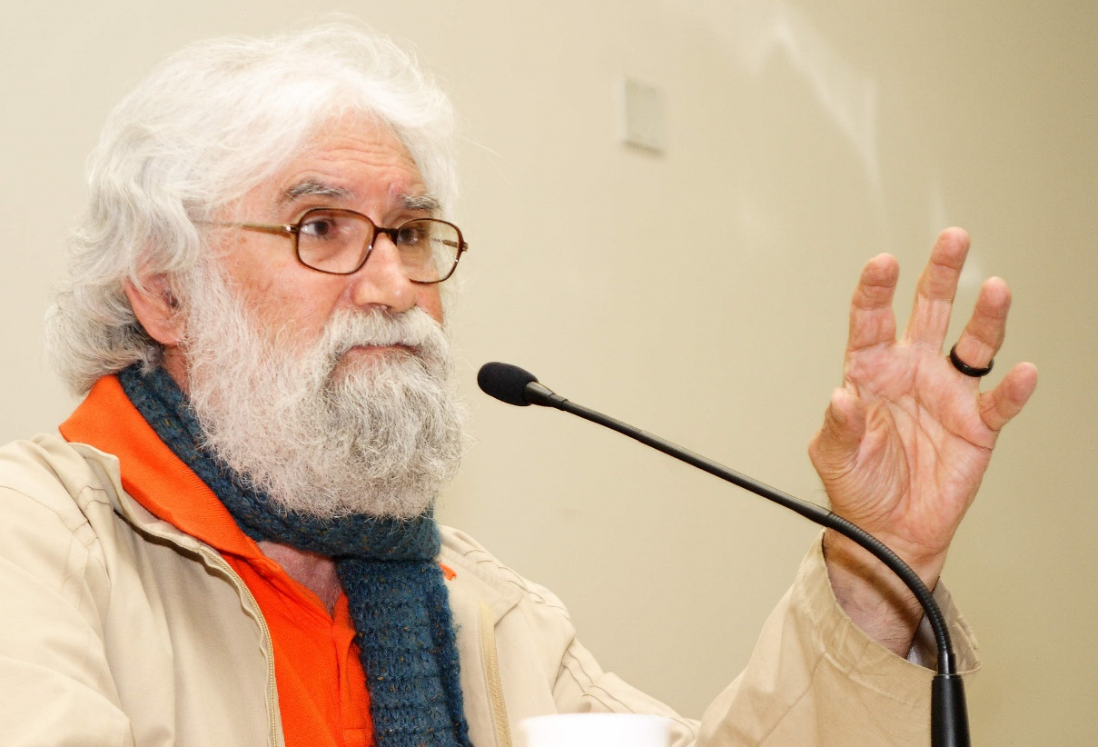
"En tu quehacer teológico has sabido compaginar ejemplarmente y de manera ininterrumpida durante seis décadas el rigor metodológico y la denuncia profética, otra manera de hacer teología y el compromiso político con los pobres de la tierra y con la naturaleza oprimida"
En tu quehacer teológico has sabido compaginar ejemplarmente y de manera ininterrumpida durante seis décadas el rigor metodológico y la denuncia profética, otra manera de hacer teología y el compromiso político con los pobres de la tierra y con la naturaleza oprimida, cuyos gritos has sabido escuchar y a los que has querido responder desde la razón cordial. El rigor metodológico lo demuestras con el recurso a la doble mediación de la teología de la liberación: socio-analítica y hermenéutica, que se aprecia en todas las páginas de tus libros y en los artículos con los que nos sorprendes a menudo por ser reflexiones a pie de página de los acontecimientos, llenas de profundidad y de sabiduría vital.
Utilizas la mediación de las ciencias humanas y sociales para un mejor conocimiento de la realidad, descubrir los mecanismos de opresión que atentan contra la vida de los pobres y de la naturaleza y liberar a la teología de su -quizá falsa-, neutralidad social, de su -supuesta- neutralidad política y de su -sólo aparente- indiferencia ética.
Recurres a la hermenéutica, necesaria para el estudio y la interpretación de los textos fundantes del cristianismo y para no caer en el fundamentalismo, una de las manifestaciones más perversas de las religiones que, siguiendo el refrán latino corruptio optimi pessima, convierten el vino espumoso de los orígenes en vinagre imbebible. A través de la hermenéutica analizas el pre-texto y el con-texto de dichos textos, descubres su sentido primigenio emancipador y preguntas por su significación y sentido hoy a la luz de los nuevos desafíos y de las nuevas preguntas que nos plantea la dura realidad.
"Razón y esperanza caminan a la par en tu vida, tu sentir, tus obras y tus reflexiones"
Una realidad que hemos construido nosotros y nosotras, en la que no podemos instalarnos cómoda y acríticamente, sino que estamos llamados a de-construirla para re-construirla de manera creativa e inclusiva y un mundo en el que quepan todos los mundo. Desmentimos así el viejo adagio conformista del pensamiento conservador: “las cosas son como son y no pueden ser de otra manera” y compartimos, más bien, la afirmación del filósofo de la esperanza y de la utopía, Ernst Bloch, que inspira buena parte de nuestra teología: “Si los hechos no coinciden con el pensamiento, peor para los hechos”. Razón y esperanza caminan a la par en tu vida, tu sentir, tus obras y tus reflexiones.
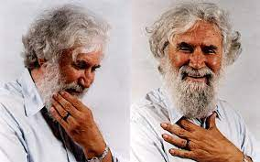

Eco-teología de la liberación
Eres considerado, y con razón, uno de los principales cultivadores de la teología de la liberación (TL). A ella accediste a partir del impacto que te produjeron las favelas de Petrópolis, donde llevaste a cabo un intenso trabajo socio-pastoral desde comienzos de la década de los setenta del siglo pasado. Tu reflexión teológica en clave liberadora nació, asimismo, de la necesidad de dar respuesta a las preguntas que te planteó un grupo de sacerdotes comprometidos con el mundo indígena de la selva amazónica hace ahora cinco décadas:
- ¿Cómo anunciar la muerte y la resurrección de Jesús a indígenas que están siendo exterminados y muriendo por las enfermedades de los blancos?
- ¿Cómo anunciar la buena noticia de la salvación a las poblaciones explotadas?
- ¿Cómo hablar de Dios inteligiblemente, y no de manera cínica, a personas indígenas que viven la experiencia de lo sagrado en contacto con la naturaleza? %
Las experiencias vividas en el mundo de la pobreza extrema, de la marginación cultural y de la depredación de la naturaleza, por una parte, y la necesidad de responder a las preguntas que surgían de ahí, por otra, te llevaron a dedicarte por entero, profesional y vitalmente, a fundamentar la nueva metodología de la teología de la liberación, que comenzaste haciendo en tiempos del cautiverio, vivido durante la dictadura brasileña y los regímenes militares del continente latinoamericano, que parecían “eternos”.
"La teología apenas mostró interés por la ecología, desde Francisco de Asís hasta el Papa Francisco. Tú has llenado ese vacío"
La teología apenas mostró interés por la ecología, desde Francisco de Asís hasta el Papa Francisco. Tú has llenado ese vacío llevando a cabo una reflexión teológica en perspectiva ecológica, que cuestiona la supuesta – ¡y falsa!- fuerza emancipadora del paradigma científico-técnico de la modernidad. Un paradigma selectivo, centrado en el ser humano, que ni es universalizable ni integral, ¡ni siquiera humano!
Como alternativa propones un nuevo paradigma en el que el ser humano no compita con la naturaleza, sino en diálogo y comunicación simétricos con ella, con relaciones de sujeto a sujeto, y no de sujeto a objeto. El ser humano y la naturaleza conforman un entramado de relaciones multidireccionales caracterizadas por la interdependencia, y no por la autosuficiencia, por la fragilidad del mundo y la vulnerabilidad humana, y no por la omnipotencia, la insolencia y la arrogancia.
Se establece, entonces, un pacto entre todos los seres del cosmos regido por la solidaridad cósmica, la fraternidad-sororidad sin fronteras, sin gremialismos ni tribalismos, y el cuidado, virtud fundamental de la ética eco-humana. Es “la opción Tierra”, título de uno de tus libros más bellos. Cuidadanía es la nueva forma de relacionarnos con la Tierra y los seres humanos, que debe compaginarse con la ciudadanía. La ética del cuidado, que desarrollas en tus libros, es inseparable de la ética cívica.
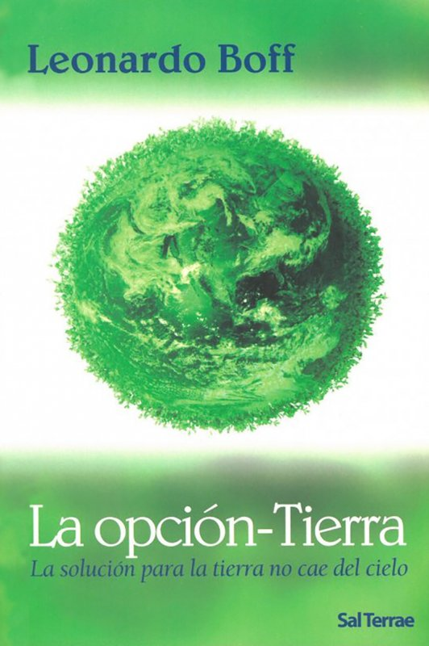
Muchos somos los discípulos que seguimos tus lecciones de ecología integral, entre ellos el Papa Francisco en su encíclica Laudato Si’. Sobre el cuidado de la casa común, de 2015, que se inspira en tus textos y en tu testimonio de amor a la tierra, y se inicia con el Cántico de las criaturas: “Alabado seas, mi Señor, por la hermana nuestra madre tierra, la cual nos sustenta, gobierna y produce diversos frutos con coloridas flores y hierba… Esta hermana llama por el daño que le provocamos a causa del uso irresponsable y del abuso de los bienes que Dios ha puesto en ella”. Encíclica que se hace eco de tus críticas al antropocentrismo, incluido el antropocentrismo cristiano.

Del ser humano como señor y dueño de la naturaleza a hermano-hermana y cuidador de la naturaleza
No quiero terminar este recuerdo y esta felicitación sin hacer referencia a uno de tus últimos libros El doloroso parto de la Madre Tierra (Trotta, Madrid, 2022), donde nos alertas de las “densas sombras” que se ciernen hoy sobre la humanidad y la naturaleza, agravadas por la covid-19, y recuerdas que “se han encendido todos los avisos: la tierra ha entrado en números rojos” y que la humanidad tiene una deuda ecológica con la tierra.
Siguiendo las encíclicas Laudato Si’ y Fratelli tutti, del Papa Francisco, propones como respuesta a la crisis ecológica una ecología integral: ambiental, política, social, económica, cultural y espiritual. Para ello debemos renunciar al paradigma civilizatorio del ser humano como señor y dueño de la naturaleza, que ha dominado los tres últimos siglos de nuestra historia, y optar por el paradigma del hermano y la hermana, es decir, de la fraternidad universal, el amor político y la amistad social.
"Siguiendo las encíclicas Laudato Si’ y Fratelli tutti, del Papa Francisco, propones como respuesta a la crisis ecológica una ecología integral: ambiental, política, social, económica, cultural y espiritual"
Los padres fundadores de la Modernidad, recuerdas, entendían el ser humano como el señor y dueño de la naturaliza, y no como parte de ella. Para ellos la Tierra carecía de propósito y la naturaleza no tenía valor en sí misma, sino que estaba solo ordenada al ser humano que podía disponer de ella a su antojo.
Este paradigma ha modificado la faz de la Tierra y ha traído innegables beneficios, certamente, pero en su afán por dominar todo, creó el principio de autodestrucción de sí mismo y de la naturaleza con armas químicas, biológicas y nucleares. Siguiendo este paradigma, llegamos a tal punto que el Secretario General de la ONU, Antonio Guterres, ha afirmado sobre el calientamiento global que crece de forma no prevista: “Solo tenemos esta elección: la acción colectiva o el suicidio colectivo”.
Con la lucidez que te caracteriza, llegas a afirmar que si asumimos el viraje hacia el paradigma del hermano y de la hermana, se abre una ventana de salvación. Seremos capaces de superar la visión apocalíptica de la amenaza del fin de la especie humana, por una visión de esperanza, de que podemos y debemos cambiar de rumbo y de ser de hecho hermanos y hermanas dentro de la misma Casa Común, la naturaleza incluída. Sería el bien vivir y convivir del ideal andino, en armonía entre los humanos y con toda la naturaleza.

Conversión ecológica global
Esto requiere “una conversión ecológica global” que pase de una civilización tecno-capitalista, antropocéntrica e individualista a una civilización de la solidaridad y del cuidado de toda la vida; una civilización biocentrada que garantice el futuro a la naturaleza y a la humanidad. Dicha civilización lleva a un cambio en la imagen de la divinidad: del Dios todopoderoso al Dios apasionado amante de la vida, que no permite que la humanidad y la naturaleza perezcan.
Te refieres al cambio de era que estamos viviendo: la ecozoica, que requiere tres actitudes: espiritualidad, sostenibilidad y cuidado, que es la traducción de la com-pasión para con la naturaleza, depredada por el modelo de desarrollo científico-técnico ecocida. Las tres actitudes requieren de nuestra colaboración y de nuestro compromiso.
Has escrito este libro no desde la razón instrumental, ni desde la neutralidad científica, sino desde la razón cordial que aúna inteligencia, sentimientos, amor a la tierra y empeño en la transformación de un planeta amenazado de destrucción. Estoy seguro de que su lectura contribuirá a la conversión ecológica global que pide Francisco, una conversión colectiva ciertamente en todas las esferas de la vida: política, económica, social, cultural, religiosa, educativa, pero también personal, que cambie nuestro estilo de vida para contribuir al nacimiento de una comunidad eco-humana-fraterno-sororal.

Razón cordial y utópica
“La razón no puede florecer sin esperanza. La esperanza no puede hablar sin razón” escribe Ernst Bloch en su magna obra El principio esperanza, que leíste en alemán durante tus estudios en Munich y citas con frecuencia. Razón y esperanza o, mejor, optimismo militante, docta spes, es lo que mejor define tu vida, tu personalidad, tu obra. A tus 85 años sigues practicando la “esperanza contra toda (des)esperanza”.
"A veces has sido acusado de utópico, acusación que comparto contigo. No se dan cuenta nuestros acusadores de que esa acusación, más que un insulto, es un elogio"
Termino ya. No alargo más esta epístola, que solo quiere ser una expresión de amistad y una manifestación de agradecimiento. A veces has sido acusado de utópico, acusación que comparto contigo. No se dan cuenta nuestros acusadores de que esa acusación, más que un insulto, es un elogio. Como en el poema de Eduardo Galeano, la utopía te sirve para caminar, que en tu caso no es poco teniendo las piernas heridas, razón por la cual, como dije en tu presentación en el Congreso de Amerindia de 2017 en la Ciudad de México, no puedes ni quieres arrodillarte ante el poder, cualquiera fuera este, incluido el del Vaticano. ¡Todo un milagro! El milagro de la esperanza y la utopía. Ad multos annos, Leonardo.
Tu amigo en la tribulación y la esperanza,
Juan José Tamayo teólogo español de la liberación.
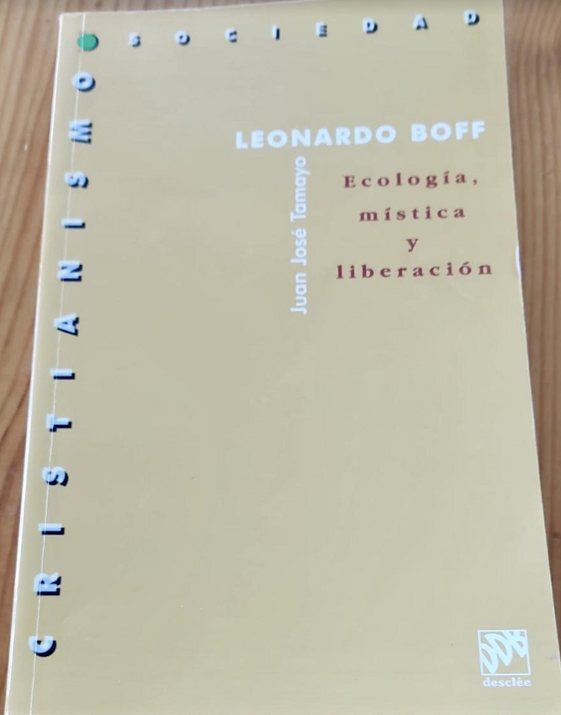
Libro

